TRƯỜNG THPT CHUYÊN  BẢO LỘC, TỈNH LÂM ĐỒNG | KỲ THI HỌC SINH GIỎI  KHU VỰC DUYÊN HẢI VÀ ĐỒNG BẰNG BẮC BỘ, LẦN THỨ XIII  ĐỀ THI ĐỀ XUẤT  MÔN: SINH HỌC 11  Thời gian làm bài: 180 phút

Câu 1 (2.0 điểm) Trao đổi nước và dinh dưỡng khoáng ở thực vật
- Tại sao trong cây cần phải có 2 dòng vận chuyển vật chất? Nếu 2 dòng đó nhập vào một thì sẽ gây tác hại như thế nào?
- Hãy nêu các thành phần của dịch mạch rây và giải thích ý nghĩa của kali trong dịch mạch rây?

Câu 2 (2.0 điểm) Quang hợp và hô hấp thực vật
- Thí nghiệm với 2 cá thể thực vật C3 cùng loài, cùng các chỉ tiêu như độ tuổi sinh khối, số lá,… Hai cây trồng trong điều kiện giống nhau chỉ khác nhau duy nhất 1 điều kiện nào đó mà nhà khoa học quên ghi chú lại. Nhà khoa học cũng đo cường độ quang hợp thông qua khả năng hấp thụ CO₂ trung bình trong thời gian thí nghiệm và cân sinh khối của 2 cây sau khi kết thúc thí nghiệm. Hãy giải thích sự khác nhau về cường độ quang hợp và sinh khối tăng thêm của 2 cá thể này?
 | Cây A | Cây B
Cường độ hấp thụ CO₂ trung bình trong thời gian thí nghiệm dm³CO₂ / giờ | 50 ± 2,5 | 25 ± 2,1
Sinh khối tăng thêm sau thời gian thí nghiệm | 120% | 300%

- Khi nghiên cứu hệ số hô hấp của những hạt cây như hạt hướng dương, hạt thầu dầu, người ta nhận thấy: ở giai đoạn đầu nảy mầm, hệ số hô hấp xấp xỉ bằng 1, sau đó hệ số hô hấp giảm xuống tới 0,3- 0,4, sau đó hệ số hô hấp lại tăng lên 0,7- 0,8 hoặc gần bằng 1. Hãy giải thích về sự thay đổi của hệ số hô hấp của hạt cây hướng dương và hạt thầu dầu trên ?
Câu 3 (2.0 điểm) Sinh trưởng - phát triển, sinh sản, Cảm ứng ở thực vật
- Nghiên cứu 2 giống của loài cây kỳ nham (Hyoscyamus niger) là A và B, trong đó có một giống là cây 1 năm và một giống là cây 2 năm. Tiến hành thí nghiệm, thu được kết quả như sau:
Giống cây | Xử lý | Chiếu sáng 8 giờ | Chiếu sáng 14 giờ
Giống A | Xử lý lạnh | Không ra hoa | Ra hoa
Giống A | Không xử lý lạnh | Không ra hoa | Ra hoa
Giống B | Xử lý lạnh | Không ra hoa | Ra hoa
Giống B | Không xử lý lạnh | Không ra hoa | Không ra hoa
- Hãy cho biết điều kiện ra hoa của giống A và B. Trong 2 giống A và B, giống nào là cây 2 năm, giống nào là cây 1 năm?
- Tiến hành thí nghiệm với cây giống A
- Thí nghiệm 1: Che ngọn, để lá trong điều kiện ngày dài.
- Thí nghiệm 2: Che lá, để ngọn trong điều kiện ngày dài.
- Trường hợp nào cây ra hoa? Tại sao?

Hình 1 minh hoạ nơi tổng hợp và sự vận chuyển của hai loại hoocmôn A và B ở thực vật.  - Hai loại hoocmôn này liên quan đến hiện tượng gì ở cây? Người ta đã ứng dụng hiện tượng này vào thực tiễn như thế nào?  - So sánh khả năng phân nhánh của các cành (1), (2), (3), (4), (5). Giải thích. | 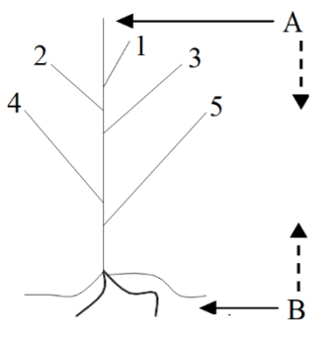
 | Hình 1.

Câu 4 (2.0 điểm) Tiêu hóa, hô hấp động vật
- Trẻ sinh non thường khó hấp thụ chất béo vào máu. Trong một nghiên cứu trẻ sinh non từ 11 đến 14 ngày tuổi, có 9 trẻ sinh non được được bú sữa bò và 9 trẻ sinh non khác bú sữa mẹ. Người ta thấy rằng trẻ sinh non được nuôi bằng sữa bò hấp thụ 60% chất béo, trong khi trẻ sinh non được nuôi bằng sữa mẹ hấp thụ 75% chất béo. Biểu đồ ở hình 2 mô tả nồng độ muối mật trong tá tràng của trẻ sơ sinh vào ngày thứ 14, ngay trước bữa ăn và trong ba giờ sau bữa ăn. Nồng độ muối mật bình thường đối với một em bé ở độ tuổi đó cũng được biểu thị trong biểu đồ.

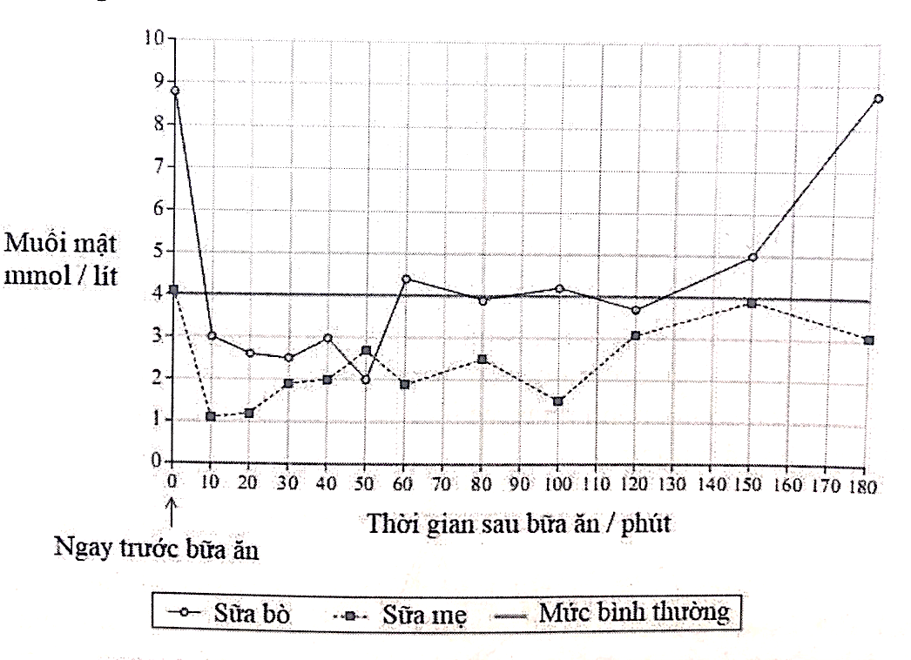

Hình 2.
- Nêu chức năng của mật trong tiêu hoá chất béo.
- So sánh nồng độ muối mật sau bữa ăn của trẻ bú sữa bò với trẻ bú sữa mẹ.
- Phân tích số liệu từ biểu đồ trên, hãy đưa ra nhận định về ảnh hưởng của sữa bò và sữa mẹ đối với trẻ sơ sinh.
- Dựa vào hiểu biết về cơ chế điều hoà hô hấp, hãy cho biết: Tại sao một người có sức khoẻ bình thường, sau khi chủ động thở nhanh và sâu một lúc thì người này lặn được lâu hơn? Người lặn được lâu hơn sau khi thở nhanh và sâu có thể gây ra nguy cơ xấu nào đối với cơ thể?

Câu 5 (2,0 điểm) Sinh lí máu, tuần hoàn
- Hình 3 mô tả sự tương quan giữa áp suất ở động mạch chủ, tâm thất trái, tâm nhĩ trái trong các chu kì hoạt động tim ở một người khỏe mạnh bình thường và người bệnh Y bị bất thường tại một van tim. Các kí hiệu từ (i) đến (v) là mỗi pha của chu kì hoạt động tim, các pha được giới hạn bởi các dấu tròn “ ° ”.

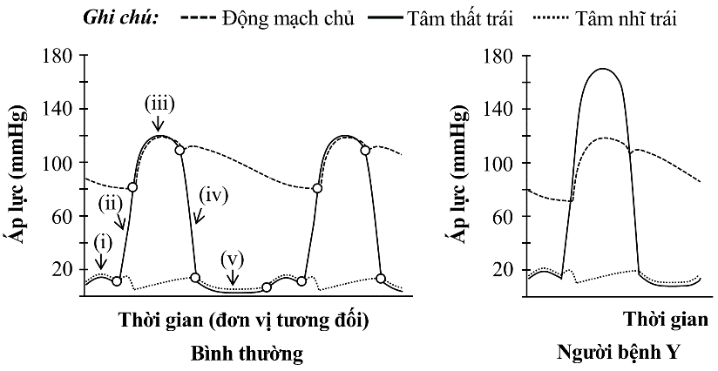
Hình 3.
Hãy cho biết pha nào trong số các pha từ (i) đến (v) là tương ứng với:
- Thời gian mà thể tích máu trong tâm nhĩ là lớn nhất? Tại sao?
- Thời gian mà các van hai lá (van nhĩ thất trái) duy trì ở trạng thái mở? Tại sao?
- Pha mà các sợi đàn hồi ở lớp giữa của động mạch chủ ở trạng thái căng (dãn) tối đa? Tại sao?
- Pha bị rút ngắn nhiều nhất khi tần số nhịp tim tăng trong quá trình gắng sức? Tại sao?

2. Hãy cho biết người bệnh Y có nhiều khả năng bị bất thường tại van tim nào?. Nếu bệnh nhân này không được tiến hành phẫu thuật thay van bị bất thường thì lượng noradrenlin giải phóng từ đầu của thần kinh chi phối tim của người này thay đổi như thế nào so với người khoẻ mạnh? Giải thích.

Câu 6 (2,0 điểm) Bài tiết và cân bằng nội môi
Người ta đã tiến hành một thí nghiệm để kiểm tra sự ảnh hưởng của độ cao đến pH máu và pH nước tiểu. Thí nghiệm được tiến hành ở một nhóm học sinh sống ở vùng đồng bằng, cùng độ tuổi, khỏe mạnh và có hoạt động của các hệ cơ quan diễn ra theo các cơ chế sinh lý bình thường. Trong thí nghiệm, nhóm học sinh này được di chuyển từ chân núi có độ cao 400 m lên đỉnh núi có độ cao 2000 m (so với mực nước biển) bằng cáp treo (đảm bảo rằng yếu tố vận động không ảnh hưởng đến kết quả thí nghiệm). Thời gian nhóm học sinh ở đỉnh núi là 4 giờ (240 phút) . pH máu của các học sinh trong nhóm thí nghiệm đuợc đo tại thời điểm ở chân núi trước khi lên và tại thời điểm ở đỉnh núi trước khi xuống. pH nước tiểu của các học sinh trong nhóm thí nghiệm được đo tại thời điểm ở đỉnh núi khi mới lên và trước khi xuống.
a) pH máu của nhóm học sinh thí nghiệm khi ở trên đỉnh núi có giảm đi so với khỉ ở chân núi không? Giải thích?

b) pH nước tiểu của nhóm học sinh thí nghiệm ở thời điểm trước khi xuống so với thời điểm khi mới lên đỉnh núi thay đổi như thế nào? Giải thích.

Câu 7 (2,0 điểm) Cảm ứng, sinh trưởng – phát triển và sinh sản ở động vật
Điện thế hoạt động hoat động theo qui luật tất cả hoặc không có gì. Nghĩa là với kích thích dưới ngưỡng, không hình thành điện thế hoạt động, kích thích bằng hoặc trên ngưỡng điện thế hoạt động xuất hiện với biên độ tối đa
a) Với kích thích dưới ngưỡng, điện thế màng có thay đổi không? Nếu có thay đổi như thế nào? Giải thích?
b) Một học sinh làm thí nghiệm trên phản xạ thần kinh tủy sống của ếch bằng kích thích axit vào chân sau ếch trong thời gian 0,1 giây thì ghi nhận được phản xạ ở cả 2 chi sau trong 2 trường hợp:
Trường hợp 1: khi giảm thời gian kích thích xuống 0,0001 và giây.
Trường hợp 2: thời gian kích thích 10 giây (vẫn giữ nguyên nồng độ axit kích thích)
Kết quả phản xạ của ếch như thế nào so với kết quả ban đầu? Giải thích.

Câu 8 (2,0 điểm) Nội tiết
- Tại sao bệnh nhân bị tiểu đường tipe II phải tiêm bổ sung insulin, khi tiêm phải tiêm dưới da và luân phiên vị trí tiêm mà không sử dụng cách tiêm bắp và tiêm ven?
- Khi huyết áp thấp thì quá trình lọc ở cầu thận của cơ quan bài tiết nước tiểu bị trở ngại, thận đã tự điều chỉnh huyết áp bằng cách nào để quá trình lọc trở lại bình thường?

Câu 9 (2,0 điểm) Phương án thực hành ( giải phẫu thích nghi)
Cây trường sinh (Peperomiatrichocarpa) có khả năng thích nghi trong điều kiện khô hạn nhờ phát triển các mô dự trữ nước. Hình 4.1 biểu thị cấu trúc hai mẫu giải phẫu lá (1, 2). Một mẫu của cá thể trồng ở điều kiện đủ nước, mẫu còn lại của cá thể ở điều kiện thiếu nước. Hình 4.2 biểu thị mối liên hệ giữa lượng nước tương đối trong hai mô A, B với mức bão hòa nước trong cơ thể. Biết rằng, một trong hai mô X,Y ở hình 4.1và A, B ở hình 4.2 là mô giậu, mô còn lại là mô dự trữ nước.
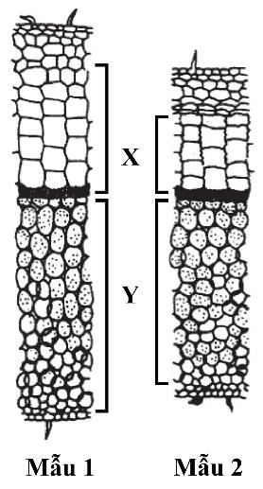 | 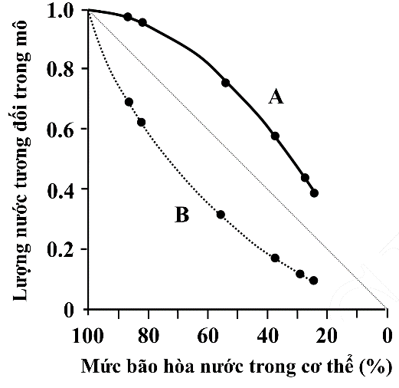
Hình 4.1 | Hình 4.2
- Hãy cho biết mẫu nào (1 hay 2) ở hình 4.1 là của cá thể sống ở điều kiện thiếu nước, mẫu nào là của cá thể sống ở điều kiện đủ nước? Tại sao?
- Dựa trên đặc điểm giải phẫu lá ở hình 4.1và các đồ thị ở hình 4.2, hãy cho biết mô nào (X,Yở hình 4.1; A, B ở hình 4.2) là mô giậu, mô nào là mô dự trữ nước? Giải thích.
- Hãy cho biết độ đàn hồi của vách tế bào và lượng nước tối đa chứa trong tế bào của mô giậu hay mô dự trữ nước là lớn hơn?
- Giả sử một cây trường sinh đang sống trong điều kiện đủ nước. Một học sinh đã chuyển cây này đến môi trường khô hạn làm mất 50% tổng lượng nước cơ thể của cây. Hãy cho biết lượng nước được huy động từ tế bào ở mô dự trữ chiếm tỉ lệ là bao nhiêu so với ban đầu?

Câu 10 (2,0 điểm) Di truyền phân tử, điều hoà hoạt động gen
- Trong tự nhiên, nhiều alen đột biến có thể đột biến ngược lại để trở về kiểu hình hoang dại, gọi là đột biến ngược hay đột biến phục hồi. Đột biến ngược có thể diễn ra theo một trong 2 cách sau
(1) Đột biến trở lại: đột biến thứ 2 xảy ra tại cùng vị trí trên gen, khôi phục lại trình tự nucleotit ban đầu.
(2). Đột biến ức chế: đột biến thứ hai xảy ra tại một vị trí khác trên gen, ngăn cản sự biểu hiện của đột biến thứ nhất.
Khảo sát một quần thể hoa hồng, có 3 kiểu hình gồm hoa màu đỏ (kiểu hoang dại), màu trắng và màu hồng nhạt. Sau thời gian xử lý hóa chất đột biến thấy ở một số cây hoa trắng và hồng nhạt xuất hiện hoa màu đỏ (đột biến trở về dạng hoang dại ban đầu). Để kiểm chứng kiểu đột biến ngược, người ta đã đem lai các cây đột biến (hoa hồng nhạt và hoa trắng) với cây hoa hồng đỏ. Hãy cho biết cách thức để phân biệt giữa 2 cách đột biến dựa trên kết quả lai? Giải thích.
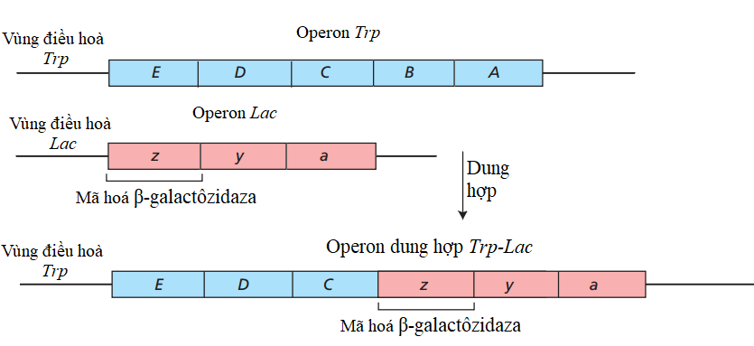
- Ở vi khuẩn E. coli kiểu dại, sự biểu hiện của gen lacZ thuộc operon Lac mã hóa β-galactôzidaza phụ thuộc vào sự có mặt của glucôzơ và lactôzơ trong môi trường. Bằng kỹ thuật gây đột biến và chuyển đoạn, người ta đã tạo ra được vi khuẩn mang operon dung hợp giữa operon Trp (mã hoá enzim sinh tổng hợp axit amin triptophan) và operon Lac (mã hoá enzim cần thiết cho phân giải đường lactôzơ) như hình bên. Hãy xác định mức biểu hiện của enzim β-galactôzidaza của chủng vi khuẩn này trong các điều kiện:
  - Môi trường chỉ thiếu glucôzơ và lactôzơ.
  - Môi trường có cả lactôzơ và glucôzơ
  - Môi trường chỉ thiếu glucôzơ.
  - Môi trường chỉ thiếu lactôzơ
  - Môi trường chỉ thiếu triptophan
  - Môi trường chỉ có triptophan

------------Hết------------

Người ra đề : Tăng Thị Nhật Minh , Điện thoại : 090474057.

